## Ngày soạn: 13/1/2025

**TUẦN 21**

**CHỦ ĐỀ 6: EM VỚI CỘNG ĐỒNG**

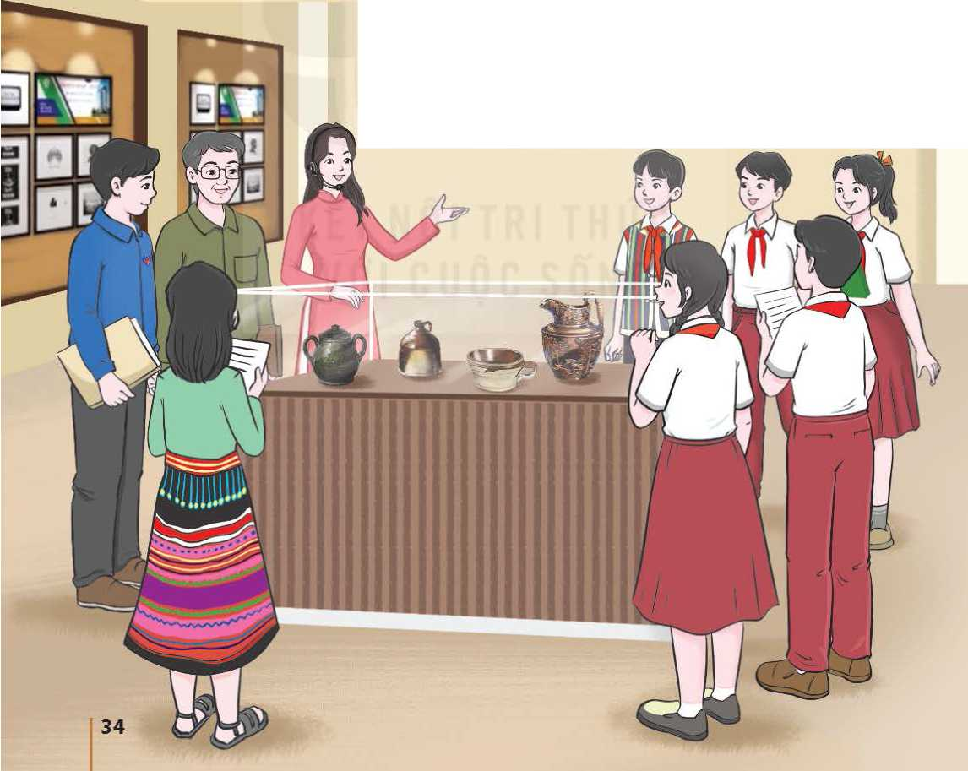

**PHÒNG TRƯNG BÀY HIỆN VẬT**

Sau chủ đề này, HS:

-Biết cách xây dựng mạng lưới quan hệ cộng đồng

-Thực hiện được đẻ tài khầo sát về thực trạng giao tiếp cùa học sinh trên mạng xã hội.

-Xây dựng và thực hiện được kế hoạch truyền thông trong cộng đồng vẻ những vấn để học đường.

-Tham gia các hoạt động giáo dục truyền thống và phát triển cộng đồng ở địa phương.

# TIẾT 1: SINH HOẠT DƯỚI CỜ

**Giao lưu với thành viên**

**trong mạng lưới quan hệ cộng đổng**

**I. MỤC TIÊU**

**1. Kiến thức**

Sau khi tham gia hoạt động này, HS:

-HS được cung cấp thêm những kiến thức vể mạng lưới quan hệ cộng đồng và hiểu biết về mạng lưới quan hệ cộng đồng tại phương.

-Định hướng và tạo hứng thú cho HS tham gia vào các hoạt động trải nghiệm tiếp theo của chủ đề.

**2. Năng lực:**

***- Năng lực chung:***

+ Thiết kế và tổ chức thực hiện để tài khảo sát; giáo dục truyền thống và phát triển cộng đổng ở địa phương; truyền thông trong cộng đổng về vấn đề học đường.

+ Thích ứng với cuộc sống qua tham gia các hoạt động xây dựng và phát triển cộng đồng.

+ T ự chủ, giao tiếp và hợp tác, giải quyết vấn đê' khi tham gia các hoạt động xây dựng và phát triển cộng đổng, khảo sát thực trạng giao tiếp của HS trên mạng xã hội, truyền thông trong cộng đồng về những vấn đề học đường.

***- Năng lực riêng:***

+Thiết kế và tổ chức hoạt động

**3. Phẩm chất:**

-Phát triển phẩm chất nhân ái, trách nhiệm.

**II. THIẾT BỊ DẠY HỌC VÀ HỌC LIỆU**

**1. Đối với TPT, BGH và GV:**

-Mời 1-2 thành viên trong mạng lưới quan hệ cộng đồng ở địa phương tới trường giao lưu, chia sẻ về chủ đề “Mạng lưới quan hệ cộng đồng”. Đại diện nhà trường trao đổi với khách mời để thống nhất: mục đích, yêu cầu nội dung, thời gian và các phương tiện cẩn chuẩn bị cho buổi giao lưu.

-Chuẩn bị các trang thiết bị cần thiết cho buổi giao lưu của HS với chuyên gia: loa đài, micro, màn hình, máy chiếu,...

-Phân công tổ/ lớp trực tuần xây dựng chương trình giao lưu, cử HS làm người dẫn chương trình giao lưu và chuẩn bị 2 - 3 tiết mục văn nghệ.

-Tư liệu (tranh ảnh, video, bài viết, công cụ,...) về mạng lưới quan hệ cộng đồng.

-Hình ảnh minh hoạ về các mạng lưới quan hệ cộng đổng khác nhau.

**2. Đối với HS:**

-Tổ/ lớp trực tuần xây dựng chương trình giao lưu, cử HS làm người dẫn chương trình giao lưu và chuẩn bị 2 - 3 tiết mục văn nghệ theo sự phân công.

-Giấy Ao; bút dạ màu xanh, đỏ; bút màu.

-SGK và SBT Hoạt động trải nghiệm, hướng nghiệp 9.

**III. TIẾN TRÌNH DẠY HỌC**

**A. HOẠT ĐỘNG KHỞI ĐỘNG (MỞ ĐẦU)**

**a. Mục tiêu:**

-Tạo tâm thế hứng thú cho học sinh và từng bước làm quen với giờ chào cờ.

**b. Nội dung:**

**-**HS ổn định vị trí chỗ ngồi, chuẩn bị chào cờ.

**c. Sản phẩm:**

**-**Thái độ của HS

**d. Tổ chức thực hiện:**

*- GV chủ nhiệm yêu cầu HS của lớp mình chuẩn chỉnh trang phục, ổn định vị trí, chuẩn bị làm lễ chào cờ.*

**B. HOẠT ĐỘNG HÌNH THÀNH KIẾN THỨC**

Hoạt động 1: Chào cờ, sơ kết thi đua tuần và phổ biến nhiệm vụ tuần mới

**a. Mục tiêu:**

-HS hiểu được chào cờ là một nghi thức trang trọng thể hiện lòng yêu nước, tự hào dân tộcvà sự biết ơn đối với các thế hệ cha anh đã hi sinh xương máu để đổi lấy độc lập, tự do cho Tổ quốc, có ý nghĩa giáo dục sâu sắc, giúp mỗi học sinh biết đoàn kết để tạo nên sức mạnh, biết chia sẻ để phát triển.

**b. Nội dung:**

-HS hát quốc ca.

-Tổng phụ trách hoặc BGH nhận xét.

**c. Sản phẩm:**

-Kết quả làm việc của HS và Tổng phụ trách.

**d. Tổ chức thực hiện:**

- HS điều khiển lễ chào cờ.

- Lớp trực tuần nhận xét thi đua.

- TPT hoặc đại diện BGH nhận xét bổ sung và triển khai các công việc tuần mới.

Hoạt động 2: Sinh hoạt theo chủ đề:

a. Mục tiêu:

-HS được cung cấp thêm những kiến thức vể mạng lưới quan hệ cộng đồng và hiểu biết về mạng lưới quan hệ cộng đồng tại phương.

-Định hướng và tạo hứng thú cho HS tham gia vào các hoạt động trải nghiệm tiếp theo của chủ đề.

**b. Nội dung:**

-Kiến thức vể mạng lưới quan hệ cộng đồng .

c. Sản phẩm:

- HS trình bày

**d. Tổ chức thực hiện:**

-MC giới thiệu HS tổ/ lớp trực tuần biểu diễn các tiết mục văn nghệ.

-MC mời đại diện trường phát biểu đê' dẫn: Cộng đông cẩn giải quyết nhiêu vấn để như: vẫn đê ô nhiễm môi trường; giúp đỡ những người có hoàn cảnh khó khăn; bảo vệ trẻ em khỏi nguy cơ bị bóc lột, xâm hại,... Vì vậy, cần nhiều mạng lưới quan hệ cộng đồng để chung tay cùng với các tổ chức, ban ngành giải quyết các vấn để trên.

-MC giới thiệu khách mời tham gia chương trình. Khách mời giới thiệu ngắn gọn về bản thân và vai ưò của bản thân trong mạng lưới quan hệ cộng đổng ở địa phương. Sau đó, khách mời:

+ Trình bày/ giới thiệu vể mạng lưới quan hệ cộng đổng đang tham gia: lịch sử hình thành mạng lưới; mục đích hoạt động; các thành viên tham gia và đặc điểm của những thành viên này; cách thức hoạt động của mạng lưới; những lợi ích mà hoạt động của mạng lưới quan hệ cộng đồng đem lại cho cộng đồng, xã hội; hoạt động của mạng lưới mà HS có thể tham gia.

+ Kể về những trường hợp, việc làm cụ thể mạng lưới đã hỗ trợ/ thực hiện ở cộng đổng.

Sau phần giới thiệu, chia sẻ của khách mời, MC mời các bạn HS đặt câu hỏi cho khách mời về những điều muốn biết rỗ hơn về mạng lưới quan hệ cộng đổng ở địa phương.

-Kết thúc chương trinh, đại diện BGH nhà trường:

+ Cảm ơn sự tham gia của khách mời trong buổi giao lưu.

*+* ***Tổng kết những nội dung đã trao đổi trong buổi giao lưu và kết luận****:* Hoạt động của mạng lưới quan hệ cộng đổng giữ vai trò quan trọng trong việc hỗ trợ, thúc đẩy các hoạt động xã hội trong cộng đông và góp phần phát triển các mối quan hệ xã hội. Để hình thành và phát triển được mạng lưới quan hệ cộng đồng, cần hiểu rõ mục đích hoạt động và tập hợp, kết nối được những cá nhân, tổ chức có cùng mục đích hoạt động trong cộng đồng để cùng nhau thực hiện theo cách thức phù hợp.

**ĐÁNH GIÁ**

-Mời một số HS chia sẻ cảm xúc về những kiến thức vể mạng lưới quan hệ cộng đồng và hiểu biết về mạng lưới quan hệ cộng đồng tại phương.

**C. HOẠT ĐỘNG TIẾP NỐI**

-Chia sẻ với người thân vê về những kiến thức vể mạng lưới quan hệ cộng đồng và hiểu biết về mạng lưới quan hệ cộng đồng tại phương.

# TIẾT 2. HOẠT ĐỘNG GIÁO DỤC THEO CHỦ ĐỀ

NỘI DUNG 1.

XÂY DỰNG VÀ PHÁT TRIỂN CỘNG ĐỒNG (1 tiết)



**I. MỤC TIÊU:**

**1.Kiến thức:**

Sau chủ đề này, HS sẽ:

-Trình bày được hiểu biết về mạng lưới quan hệ cộng đổng.

-Biết cách xây dựng mạng lưới quan hệ cộng đổng.

-HS tích cực tham gia các hoạt động giáo dục truyền thống và phát triển cộng đồng ở địa phương.

**2.Về năng lực**

**Năng lực chung:**

+ Thiết kế và tổ chức thực hiện để tài khảo sát; giáo dục truyền thống và phát triển cộng đổng ở địa phương; truyền thông trong cộng đổng về vấn đề học đường.

+ Thích ứng với cuộc sống qua tham gia các hoạt động xây dựng và phát triển cộng đồng.

+ T ự chủ, giao tiếp và hợp tác, giải quyết vấn đê' khi tham gia các hoạt động xây dựng và phát triển cộng đổng, khảo sát thực trạng giao tiếp của HS trên mạng xã hội, truyền thông trong cộng đồng về những vấn đề học đường.

**Năng lực riêng:**

- Có khả năng hợp tác giải quyết những vấn đề một cách triệt để, hài hòa.

**3. Phẩm chất**

+ Trách nhiệm đóng góp xây dựng và phát triển cộng đồng ở địa phương.

+ Trung thực trong việc thực hiện và báo cáo kết quả khảo sát đề tài, các kế hoạch hoạt động đã xây dựng.

**II. THIẾT BỊ DẠY HỌC VÀ HỌC LIỆU**

**1.Đối với giáo viên**

-Mời 1-2 thành viên trong mạng lưới quan hệ cộng đổng ở địa phương tới trường giao lưu, chia sẻ vê' chủ đề “Mạng lưới quan hệ cộng đổng”. Đại diện nhà trường trao đổi với khách mời để thống nhất: mục đích, yêu cầu nội dung, thời gian và các phương tiện cẩn chuẩn bị cho buổi giao lưu.

-Chuẩn bị các trang thiết bị cần thiết cho buổi giao lưu của HS với chuyên gia: loa đài, micro, màn hình, máy chiếu,...

-Phân công tổ/ lớp trực tuần xây dựng chương trình giao lưu, cử HS làm người dẫn chương trình giao lưu và chuẩn bị 2 - 3 tiết mục văn nghệ.

-Tư liệu (tranh ảnh, video, bài viết, công cụ,...) về mạng lưới quan hệ cộng đổng.

-Hình ảnh minh hoạ về các mạng lưới quan hệ cộng đổng khác nhau.

**2.Đối với học sinh**

-Tổ/ lớp trực tuần xây dựng chương trình giao lưu, cử HS làm người dẫn chương trình giao hiu và chuẩn bị 2 - 3 tiết mục văn nghệ theo sự phân công.

-Giấy Ao; bút dạ màu xanh, đỏ; bút màu.

-SGK và SBT Hoạt động trải nghiệm, hướng nghiệp 9.

**III.TIẾN TRÌNH DẠY HỌC**

**A.HOẠT ĐỘNG KHỞI ĐỘNG**

Xem một số hình ảnh/ vi deo vể mạng lưới quan hệ cộng đồng.

**a, Mục tiêu:**

-Tạo hứng thú cho HS và dẫn dắt HS vào nội dung bài học.

-Giới thiệu cho HS biết một số mạng lưới quan hệ cộng đồng trong xã hội.

**b, Nội dung:**

**-** Mạng lưới quan hệ cộng đồng .

**c, Sản phẩm học tập:**

**-** HS lắng nghe và hoàn thành nhiệm vụ được giao .

**d, Tổ chức thực hiện:**

-GV chiếu cho HS xem một số hình ảnh về mạng lưới quan hệ cộng đồng và đặt câu hỏi “Theo các em, mạng lưới trong mỗi bức ảnh có những điểm chung nào?”.

-GV khích lệ HS xung phong trả lời câu hỏi.

*-GV tổng hợp ý kiến của HS và kết luận:*

Có nhiêu mạng lưới quan hệ cộng đổng. Các mạng lưới quan hệ cộng đồng đêu có điểm chung là hoạt động vì cộng đồng, vì mọi người.

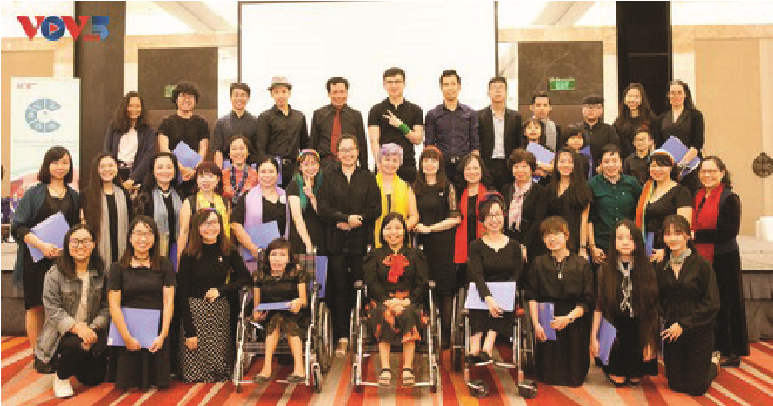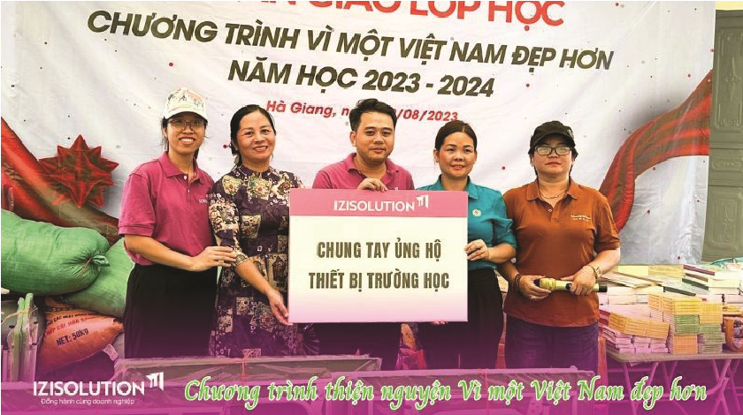

Tên mạng lưới: Hợp xướng đa dạng Mạng lưới thực hiện thiện nguyện

**B. HOẠT ĐỘNG HÌNH THÀNH KIẾN THỨC:**

**Hoạt động 1: Tìm hiểu vềmạng lưới quan hệ cộng đồng**

**a, Mục tiêu:**

-HS trình bày được hiểu biết của bản thân về mạng lưới quan hệ cộng đổng trong xã hội.

-HS nêu được cách xây dựng mạng lưới quan hệ cộng đổng.

**b, Nội dung:**

-Mạng lưới quan hệ cộng đổng trong xã hội.

**c, Sản phẩm học tập:**

**-**HS làm việc nhóm và trả lời câu hỏi.

**d, Tổ chức hoạt động:**

|  |  |
| --- | --- |
| **HOẠT ĐỘNG CỦA GIÁO VIÊN - HỌC SINH** | **DỰ KIẾN SẢN PHẨM** |
| **Bước 1: GV chuyển giao nhiệm vụ học tập**  ***Nhiệm vụ 1****:* Chỉ ra mạng lưới quan hệ cộng đồng trong các tinh huống cụ thể.  -GV chuyển giao nhiệm vụ 1 và hướng dẫn HS thực hiện nhiệm vụ: dựa vào gợi ý mục 1, Hoạt động 1 (SGK - ưang 35) để chỉ ra mạng lưới quan hệ cộng đồng trong các tình huống.  -Tổ chức cho HS thực hiện nhiệm vụ theo nhóm, cặp đôi hoặc nhóm 4-6.  -Mời đại diện một số nhóm chia sẻ trước lớp kết quả thực hiện nhiệm vụ 1.  ***GV nhận xét, tổng hợp*** *ý* ***kiến của HS và chốt lại:*** Địa phương nào cũng có các mạng lưới quan hệ cộng đồng. Mạng lưới quan hệ cộng đông là tập hợp các cá nhân có chung mục đích, sở thích, hoạt động tự nguyện, phỉ lợi nhuận (Ví dụ: Nhóm thiện nguyện là tập hợp những cá nhân, tổ chức tình nguyện tham gia các hoạt động nhằm giúp đỡ những gia đình có hoàn cảnh khó khăn; Tổ chức đội văn nghệ “Vẻ đẹp tháng 3” là tập hợp những chị em phụ nữ tình nguyện tham gia đội văn nghệ để biểu diễn văn nghệ chào mừng Ngày Quốc tế Phụ nữ,...). Hoạt động của mạng lưới quan hệ cộng đồng mang lại các giá trị tinh thần, lợi ích cho cộng đổng và góp phẩn phát triển xã hội.  ***Nhiệm vụ 2****:* Nêu cách xây dựng mạng lưới quan hệ cộng đồng.  -GV chuyển giao nhiệm vụ 2 và hướng dẫn HS thực hiện nhiệm vụ 2 dựa vào gợi ý trong mục 2, Hoạt động 1 (SGK - trang 35). Có thể gợi ý thêm như sau:  + Để xây dựng mạng lưới quan hệ cộng đồng cần thực hiện mấy bước (giai đoạn)?  + Những nhiệm vụ của các thành viên trong mạng lưới phải thực hiện là gì?  -Yêu cẩu HS thảo luận nhóm để đưa ra cách xây dựng mạng lưới quan hệ cộng đồng.  -Tổ chức cho HS thực hiện nhiệm vụ 2 theo hình thức thảo luận nhóm. Sau đó, đại diện 1-2 nhóm chia sẻ kết quả thực hiện nhiệm vụ 2 trước lớp. Các nhóm còn lại lắng nghe, nhận xét, góp ý.  **Bước 2: HS thực hiện nhiệm vụ học tập**  - Lắng nghe GV giao nhiệm vụ và hướng dẫn cách thực hiện nhiệm vụ.  -**Bước 3: Báo cáo kết quả hoạt động và thảo luận**  HS nhận thức được đặc trưng của mạng lưới quan hệ cộng đồng.  -Mời đại diện một số nhóm trình bày kết quả thực hiện nhiệm vụ 3. Các nhóm khác lắng nghe, nhận xét và bổ sung ý kiến.  -GV gọi một số HS nêu cảm nhận và những điểu học hỏi được qua tham gia hoạt động.  **Bước 4: Đánh giá kết quả, thực hiện nhiệm vụ học tập**  ***GV tổng hợp các ý kiến của HS và kết luận Hoạt động 1***:  *+* Mạng lưới quan hệ cộng đồng là tập hợp các cá nhân có chung mục đích, sở thích. Mạng lưới quan hệ cộng đồng thường hoạt động bằng cách trao đổi thông tin, kết nối nhằm mang lại giá trị tốt đẹp cho cộng đồng. Trong mạng lưới quan hệ cộng đồng, các cá nhân có thể trao đổi thông tin, sở thích, các mối quan tâm, thường xuyên tham gia các hoạt động chung với nhau và phi lợi nhuận.  + Cách xây dựng mạng lưới quan hệ cộng đồng:  1/Xác định hoạt động và mục đích của hoạt động cần có sự tham gia của mạng lưới quan hệ cộng đồng;  2/Xác định cá nhân và tổ chức tham gia, vai trò của họ trong mạng lưới;  3/Kết nối các cá nhân và tổ chức tham gia mạng lưới quan hệ cộng đồng;  4/Duy trì sự tham gia của các cá nhân và tổ chức trong mạng lưới quan hệ cộng đồng (GV sử dụng sơ đồ trong SGK trang 35 để nêu cách xây dựng mạng lưới quan hệ cộng đổng. Có thể nêu ví dụ minh hoạ hoặc giải thích từng bước để HS hiểu và nhớ được cách xây dựng mạng lưới quan hệ cộng đông.).  *+* Khi xây dựng mạng lưới quan hệ cộng đông, cần lưu ỷ:  -Kết nối với những người “tiềm năng*”* có cùng chung mục đích với các thành viên tham gia mạng lưới  -Cùng tạo ra cơ hội để mạng lưới trở nên rộng và lớn mạnh hơn.  -Tạo cơ hội và điều kiện thuận lợi để cung cấp kiến thức, kĩ năng, vật chất cho cộng đồng. | **1. Tìm hiểu vềmạng lưới quan hệ cộng đồng**  *+* Mạng lưới quan hệ cộng đồng là tập hợp các cá nhân có chung mục đích, sở thích. Mạng lưới quan hệ cộng đồng thường hoạt động bằng cách trao đổi thông tin, kết nối nhằm mang lại giá trị tốt đẹp cho cộng đồng. Trong mạng lưới quan hệ cộng đồng, các cá nhân có thể trao đổi thông tin, sở thích, các mối quan tâm, thường xuyên tham gia các hoạt động chung với nhau và phi lợi nhuận.  + Cách xây dựng mạng lưới quan hệ cộng đồng:  1/Xác định hoạt động và mục đích của hoạt động cần có sự tham gia của mạng lưới quan hệ cộng đồng;  2/Xác định cá nhân và tổ chức tham gia, vai trò của họ trong mạng lưới;  3/Kết nối các cá nhân và tổ chức tham gia mạng lưới quan hệ cộng đồng;  4/Duy trì sự tham gia của các cá nhân và tổ chức trong mạng lưới quan hệ cộng đồng  *+* Khi xây dựng mạng lưới quan hệ cộng đông, cần lưu ý:  -Kết nối với những người “tiềm năng*”* có cùng chung mục đích với các thành viên tham gia mạng lưới  -Cùng tạo ra cơ hội để mạng lưới trở nên rộng và lớn mạnh hơn.  -Tạo cơ hội và điều kiện thuận lợi để cung cấp kiến thức, kĩ năng, vật chất cho cộng đồng. |

**C.HOẠT ĐỘNG LUYỆN TẬP**

**Hoạt động 2: Đề xuất cách xây dựng mạng lưới quan hê cộng đồng**

**a, Mục tiêu:**

HS đề xuất được cách xây dựng mạng lưới quan hệ cộng đồng trong một số trường hợp.

**b,Nội dung:**

- Cách xây dựng mạng lưới quan hệ cộng đồng trong một số trường hợp.

**c, Sản phẩm học tập:**

**-** HS làm việc cá nhân, nhóm và trả lời câu hỏi.

**d, Tổ chức hoạt động:**

|  |  |
| --- | --- |
| **HOẠT ĐỘNG CỦA GIÁO VIÊN - HỌC SINH** | **DỰ KIẾN SẢN PHẨM** |
| **Bước 1: GV chuyển giao nhiệm vụ học tập**  ***Nhiệm vụ:*** Thực hành để xuất cách xây dựng mạng lưới quan hệ cộng đồng.  -GV chuyển giao nhiệm vụ và hướng dẫn HS vận dụng kiến thức đã tiếp thu được ở Hoạt động 1 để đề xuất cách xây dựng mạng lưới quan hệ cộng đổng ừong trường hợp 1, 2 (SGK - trang 36).  -GV chia lớp thành 4 nhóm và phân công: nhóm 1, 3 đê' xuất cách xây dựng mạng lưới quan hệ cộng đồng trong tình huống 1; nhóm 2,4 đê' xuất cách xây dựng mạng lưới quan hệ cộng đổng trong tình huống 2. Yêu cẩu HS thảo luận và ghi kết quả thảo luận vào giấy Ao hoặc bảng 2 mặt những nội dung sau:  + Ý tưởng/ mục đích hoạt động của mạng lưới quan hệ cộng đổng định xây dựng là gì? Mạng lưới đó đóng góp gì cho sự phát triển của địa phương?  + Những cá nhân, tổ chức nào có thể tham gia vào mạng lưới?  + Cách kết nối nào tạo mạng lưới quan hệ cộng đồng để thực hiện ý tưởng, mục đích hoạt động?  -GV yêu cầu các nhóm HS đính lên tường/ bảng kết quả thảo luận của nhóm mình.  -GV sử dụng “Kĩ thuật phòng tranh” tổ chức cho cả lớp lần lượt đi “tham quan” sản phẩm của mỗi nhóm. Các nhóm có thể bổ sung bằng mực đỏ vào kết quả thảo luận của nhóm khác.  **Bước 2: HS thực hiện nhiệm vụ học tập**  -HS thảo luận trong nhóm để thực hiện nhiệm vụ. Thư kí nhóm ghi lại ý kiến của các thành viên.  **Bước 3: Báo cáo kết quả hoạt động và thảo luận**  -GV mời đại diện một số nhóm trình bày kết quả thực hiện nhiệm vụ 2.  -Gọi một số HS nhận xét và nêu nhũng điểu học hỏi được qua phần trình bày kết quả thực hiện nhiệm vụ của các nhóm.  **Bước 4: Đánh giá kết quả, thực hiện nhiệm vụ học tập**  -Nhận xét và kết luận Hoạt động 2 trên cơ sở tổng hợp kết quả thực hiện nhiệm vụ, ưu điểm, nhược điểm trong các để xuất của mỗi nhóm. | **2.Đề xuất cách xây dựng mạng lưới quan hê cộng đồng.** |

**Hoạt động 3:****Lập kế hoạch tham gia hoạt động giáo dục truyền thống và phát triển cộng đồng ở địa phương**

**a, Mục tiêu:**

HS lập được kế hoạch và tích cực tham gia các hoạt động giáo dục truyền thống hoặc phát triển cộng đồng ở địa phương.

**b,Nội dung:**

**-** HS lập được kế hoạch

**c, Sản phẩm học tập:**

**-** HS làm việc cá nhân, nhóm và trả lời câu hỏi.

**d, Tổ chức hoạt động:**

|  |  |
| --- | --- |
| **HOẠT ĐỘNG CỦA GIÁO VIÊN - HỌC SINH** | **DỰ KIẾN SẢN PHẨM** |
| **Bước 1: GV chuyển giao nhiệm vụ học tập**  **Nhiệm vụ 1:** Lựa chọn một hoạt động giáo dục truyền thống hoặc phát triển cộng đồng ở địa phương để lập kế hoạch tham gia.  -GV chuyển giao nhiệm vụ, sau đó giới thiệu một số hoạt động giáo dục truyền thống và phát triển cộng đồng ở địa phương mà HS đã được biết đến hoặc tham gia ở lớp trước.  -GV hướng dẫn HS thực hiện nhiệm vụ dựa vào gợi ý ở mục 1, Hoạt động 3 (SGK - tr ang 36). -Yêu cầu những HS có chung lựa chọn tập hợp lại thành nhóm để lập kế hoạch.  -Lưu ý HS: Kế hoạch của mỗi nhóm Cần tập trung làm rõ: tên của hoạt động; mục đích khi tham gia hoạt động; những việc cần làm khi tham gia hoạt động; thời gian và địa điểm tham gia.  -Tổ chức cho HS lập kế hoạch và chia sẻ kế hoạch đã lập.  -GV yêu cầu HS nhận xét kế hoạch của các nhóm và bổ sung thông tin.  **Nhiệm vụ 2:** Tham gia các hoạt động giáo dục truyền thống, phát triển cộng đổng ở địa phương.  -GV chuyển giao nhiệm vụ 2. Hướng dẫn và yêu cầu HS thực hiện hoạt động này ở cộng đồng.  -Nhắc HS ghi lại những việc đã làm, kết quả thực hiện, xin ý kiến nhận xét, đánh giá của cộng đồng để chia sẻ với các bạn, thầy cô.  **Bước 2: HS thực hiện nhiệm vụ học tập**  -HS thảo luận trong nhóm để thực hiện nhiệm vụ. Thư kí nhóm ghi lại ý kiến của các thành viên.  **Bước 3: Báo cáo kết quả hoạt động và thảo luận**  -GV mời đại diện một số nhóm trình bày kết quả thực hiện nhiệm vụ .  -Gọi một số HS nhận xét và nêu nhũng điều học hỏi được qua phần trình bày kết quả thực hiện nhiệm vụ của các nhóm.  **Bước 4: Đánh giá kết quả, thực hiện nhiệm vụ học tập**  -GV nhận xét, khen ngợi | **3.Lập kế hoạch tham gia hoạt động giáo dục truyền thống và phát triển cộng đồng ở địa phương** |

**D. HOẠT ĐỘNG VẬN DỤNG:**

**Hoạt động 4: Duy trì tham gia hoạt động giáo dục truyền thống và phát triển cộng đồng ở địa phương**

**a, Mục tiêu:**

HS tham gia hoạt động giáo dục truyền thống và phát triển cộng đồng ở địa phương theo kế hoạch.

**b,Nội dung:**

-Hoạt động giáo dục truyền thống và phát triển cộng đồng ở địa phương .

**c, Sản phẩm học tập:**

**-** HS làm việc cá nhân, nhóm và trả lời câu hỏi.

**d, Tổ chức hoạt động:**

-GV hướng dẫn và yêu cẩu HS thực hiện những việc sau tại cộng đổng:

-Cá nhân hoặc nhóm chuẩn bị các phương tiện, đồ dùng để tham gia hoạt động giáo dục truyền thống và phát triển cộng đổng ở địa phương.

-Ghi chép lại những việc đã làm, những kinh nghiệm thu nhận được và cảm xúc của bản thân khi tham gia hoạt động; những khó khăn, thách thức đã gặp phải trong quá trình tham gia hoạt động đó và cách khắc phục.

**Bước 2: Thực hiện nhiệm vụ.**

-Chuẩn bị các phương tiện, đồ dùng cần thiết để tham gia hoạt động.

-Tham gia hoạt động.

-Ghi chép, lưu giữ kết quả tham gia hoạt động.

**Bước 3: Báo cáo kết quả hoạt động và thảo luận**

-Mỗi HS cần có một sản phẩm là bản ghi chép kết quả tham gia hoạt động giáo dục truyền thống và phát triển cộng đồng ở địa phương.

**Bước 4: Đánh giá kết quả thực hiện nhiệm vụ**

-GV nhận xét và chốt kiến thức.

# TIẾT 3: SINH HOẠT LỚP

**Chia sẻ kết quả tham gia hoạt động giáo dục truyền thông và phát triển cộng đỒng ở địa phương**

**I. MỤC TIÊU**

**1. Kiến thức**

HS chia sẻ được những việc đã làm, kết quả tham gia hoạt động giáo dục truyền thống và phát triển cộng đồng ở địa phương của bản thân.

**2. Năng lực:**

***- Năng lực chung:***

+Giao tiếp, hợp tác, tự chủ, tự học, giải quyết vấn đề

***- Năng lực riêng:***

+ Thiết kế và tổ chức hoạt động

**3. Phẩm chất:**

+Nhân ái, trung thực, trách nhiệm.

**II. THIẾT BỊ DẠY HỌC VÀ HỌC LIỆU**

**1. Đối với GV:**

- Kế hoạch tuần mới.

- Nội dung liên quan,…

**2. Đối với HS:**

- Nội dung sơ kết tuần

- Chuẩn bị theo hướng dẫn của GVCN.

**Hoạt động 1: Sơ kết tuần**

**a. Mục tiêu:**

-Tổng kết được các hoạt động tuần cũ và đưa ra kế hoạch tuần mới.

**b. Nội dung:**

- Tổng kết và đưa ra kế hoạch tuần mới

**c. Sản phẩm:**

- Kết quả làm việc của ban cán sự lớp

**d. Tổ chức thực hiện:**

- GV yêu cầu ban cán sự lớp tự điều hành lớp , đánh giá và sơ kết tuần, xây dựng kế hoạch tuần mới.

**Hoạt động 2: Sinh hoạt theo chủ đề**

**a. Mục tiêu:**

HS chia sẻ được những việc đã làm, kết quả tham gia hoạt động giáo dục truyền thống và phát triển cộng đồng ở địa phương của bản thân.

**b. Nội dung:**

-Kết quả tham gia hoạt động giáo dục truyền thống và phát triển cộng đồng

**c. Sản phẩm:**

-HS chia sẻ ...

**d. Tổ chức thực hiện:**

GV tổ chức cho HS các nhóm và cá nhân chia sẻ kết quả tham gia hoạt động giáo dục truyền thống và phát triển cộng đổng ở địa phương:

+ Hoạt động giáo dục truyền thống, phát triển cộng đồng đã tham gia.

+ Những việc đã làm khi tham gia hoạt động đó.

+ Những kiến thức, kinh nghiệm thu nhận sau khi tham gia hoạt động.

+ Những trải nghiệm, cảm xúc trong quá trình tham gia.

+ Những thuận lợi, khó khăn của cá nhân, nhóm trong quá trình tham gia.

+ Kết quả đạt được.

GV tổng hợp ý kiến trình bày của các nhóm, nhận xét và khen ngợi các nhóm đã tổ chức

và tham gia thành công, thu được nhiều kết quả từ hoạt động.

TỔNG KẾT

-GV yêu cầu một số HS chia sẻ những điều học hỏi được sau khi tham gia các hoạt động.

***-GV kết luận chung****:* Mạng lưới quan hệ cộng đồng mang lại cho cá nhân và cộng đồng những lợi ích như: kết nối mọi người, giúp cho thành viền trong cộng đổng có thêm kiến thức, kĩ năng và được tăng cường nội lực.

-Biết cách xây dựng các mối quan hệ được coi là “chìa khoá” để xây dựng mạng lưới quan hệ cộng đồng. -Khi xây dựng mạng lưới quan hệ cộng đồng, cẩn kết nối với những người “tiêm năng”, có cùng chung mục đích, cùng tạo ra cơ hội để mạng lưới trô nên lớn mạnh hơn và cùng nhau phát triển cộng đông.

-Sự vững mạnh của mạng lưới quan hệ cộng đồng không phải là có đông số lượng thành viên mà là có những thành viên nhiệt huyết, muốn giúp đỡ người khác và có khả năng tạo ra sự thay đổi.

-Nhận xét thái độ tham gia các hoạt động của HS. Tuyên dương, khen ngợi những HS, nhóm HS tích cực tham gia các hoạt động.